**2025年启东市游泳场所夏季专项整治抽检结果公示**

为切实保障人民群众身体健康，提高我市游泳场所卫生水平，启东市卫生监督所于7月7日至10日对全市游泳场所开展专项检查行动。在监督检查的同时，我所组织第三方检测机构对各游泳场所的池水及浸脚池水进行抽样检测，检测项目包括游泳池水质（PH值、浑浊度、尿素、余氯、细菌总数、大肠菌群）和浸脚池水余氯等。现将抽检结果予以公示，望各位经营者继续加强自身管理，保障消费者的身体健康。

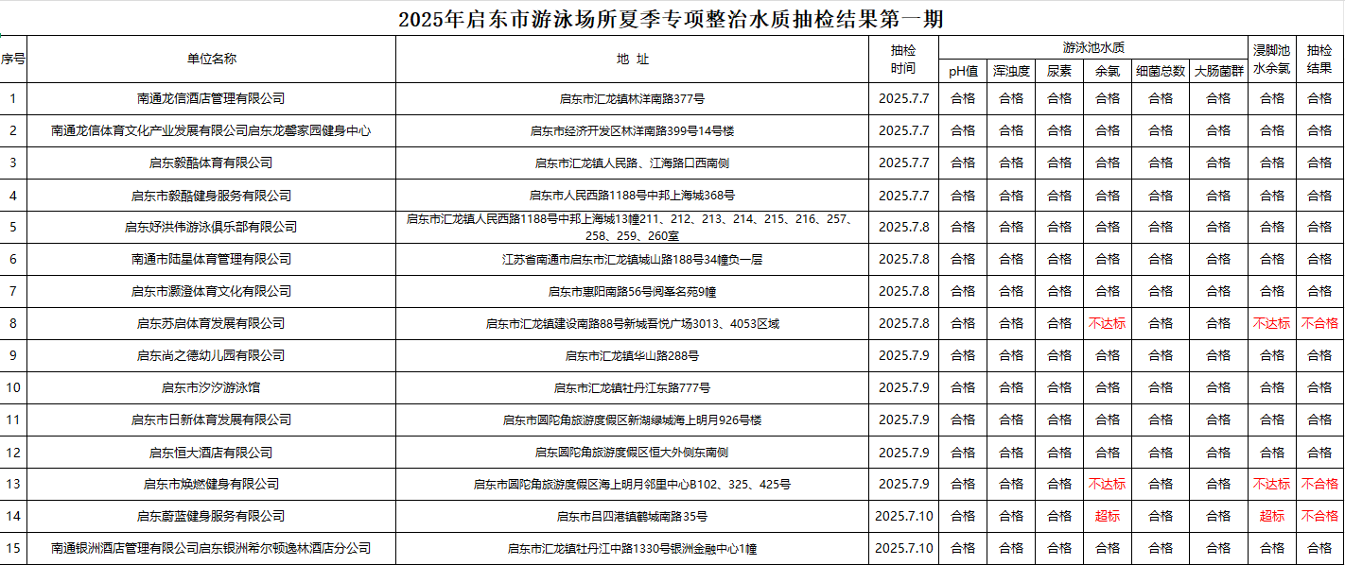

7月16、17日，针对第一批抽检不合格的游泳场所单位水质进行复检。因启东苏启体育发展有限公司暂停开放泳池，故未进行复检，另2家单位的复检结果如下：

